PO | Dokumentacja Projektu Java z użyciem GUI
Autor | Bartosz Bieszczak
Kierunek, rok | Informatyka i ekonometria, II rok, st. Stacjonarne (3.5-l)
Temat | System do analizy danych

Wprowadzenie 2
Cel aplikacji oraz ogólny opis 2
Wymagania systemowe 2
Baza danych 3
Instalacja 4
Instrukcja instalacji 4
Intellij IDEA 4
PostgreSQL i pgAdmin 4 5
Scene Builder 6
Konfiguracja systemu 6
pgAdmin 4 6
Space Builder 8
Aplikacja do analizy danych 9
Interfejs 10
Funkcjonalność 11
Zarządzanie Kategoriami 11
Zarządzanie Produktami 12
Wyszukiwanie i Filtrowanie 13
Import Danych (Excel / CSV) 14
Synchronizacja z Bazą Danych 15
Panel Statystyczny i Kalkulator 16
Wizualizacja Danych 17
Diagramy przepływu informacji 18
Bezpieczeństwo 18
Dokumentacja API 19
Przydatne informacje 19
Ograniczenia aplikacji 19
Zalety aplikacji 19
Źródła 19

Wprowadzenie

Cel aplikacji oraz ogólny opis
Projekt stanowi aplikację typu Desktop (okienkową) stworzoną w języku Java, służącą do zarządzania stanem magazynowym oraz analizy danych handlowych. Głównym celem oprogramowania jest umożliwienie użytkownikowi ewidencji towarów z podziałem na kategorie, monitorowanie ich dostępności oraz cen, a także przeprowadzanie analizy statystycznej na zgromadzonych zbiorach danych. Aplikacja realizuje następujące kluczowe zadania:
- Zarządzanie danymi (CRUD): Dodawanie, edycja i usuwanie produktów oraz zarządzanie słownikiem kategorii.
- Integracja danych: Importowanie zewnętrznych zestawów danych z formatów .csv (pliki tekstowe) oraz .xlsx (arkusze kalkulacyjne Excel) przy użyciu biblioteki Apache POI.
- Analityka: Wbudowany moduł obliczeniowy (MathService) pozwalający na wyznaczanie miar statystycznych (średnia, mediana, odchylenie standardowe) dla cen i ilości towarów.
- Wizualizacja: Prezentacja danych na interaktywnych wykresach słupkowych generowanych w czasie rzeczywistym.
Aplikacja została zaprojektowana w architekturze MVC (Model-View-Controller), gdzie warstwa prezentacji (widoki FXML) jest oddzielona od logiki biznesowej i obsługi bazy danych.

Wymagania systemowe
Aplikacja jest programem desktopowym, co oznacza, że jest instalowana i uruchamiana lokalnie na komputerze użytkownika. Ze względu na niewielkie zużycie zasobów, program działa płynnie na każdym współczesnym komputerze biurowym. Do poprawnego uruchomienia aplikacji wymagane są następujące komponenty programowe:
- System Operacyjny: Windows 10, Windows 11, macOS lub Linux (z obsługą interfejsu graficznego).
- Środowisko Java (JRE/JDK): Wersja 11 lub nowsza. Jest to niezbędne do interpretacji kodu bajtowego i uruchomienia pliku .jar.
- Serwer Bazy Danych PostgreSQL: Aplikacja nie posiada wbudowanej bazy plikowej, lecz łączy się z zewnętrznym serwerem SQL. Wymagana jest instalacja PostgreSQL (wersja 13 lub nowsza) na lokalnej maszynie lub dostęp do serwera sieciowego.

Wykorzystane technologie:
- JavaFX: Biblioteka służąca do budowy bogatych interfejsów graficznych (GUI) w języku Java. W projekcie odpowiada za renderowanie okien, tabel oraz wykresów, zastępując starszą technologię Swing.
- PostgreSQL JDBC Driver: Sterownik umożliwiający komunikację aplikacji Java z bazą danych.

Baza danych
Aplikacja wykorzystuje bazę danych stworzoną w narzędziu pgAdmin 4 przy użyciu systemu PostgreSQL. Została ona zintegrowana z programem, co umożliwia szybką i łatwą aktualizację danych bez konieczności znajomości środowiska bazodanowego przez użytkownika. Zgromadzone informacje służą do przeprowadzania obliczeń oraz analiz za pomocą narzędzi wbudowanych w aplikację. Poniższy schemat (zobacz Rysunek 1) przedstawia diagram ERD bazy danych wykorzystywanej w projekcie.
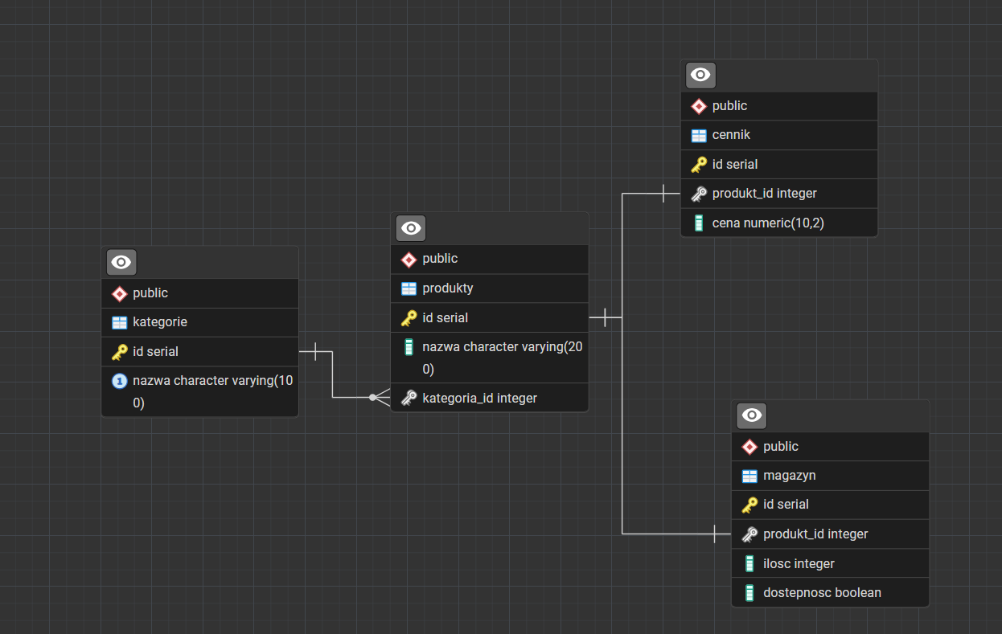
Rysunek 1. Diagram ERD bazy danych

Na schemacie znajdują się cztery powiązane ze sobą tabele: „kategorie”, „produkty”, „magazyn” oraz „cennik”. Główną osią struktury jest tabela „produkty”, która jest połączona relacją jeden do wielu z tabelą „kategorie”. Oznacza to, że jedna kategoria może być przypisana do wielu produktów, natomiast dany produkt należy tylko do jednej kategorii. Pozostałe dwie tabele, „magazyn” oraz „cennik”, są powiązane z tabelą produktów relacją jeden do jednego, co pozwala na logiczne odseparowanie definicji towaru od jego stanów ilościowych i wartościowych.
Wszystkie tabele zawierają atrybuty zabezpieczone przed wprowadzeniem nieprawidłowych danych, a spójność referencyjna jest gwarantowana przez klucze obce (kategoria_id, produkt_id). Każdemu polu przypisano odpowiedni typ danych. Pola przechowujące nazwy w tabelach „kategorie” i „produkty” korzystają z typu character varying(100). Atrybut „ilość” w tabeli „magazyn” zdefiniowany jest jako integer, natomiast „cena” w tabeli „cennik” jako numeric(10,2), co umożliwia precyzyjny zapis wartości walutowych z dwoma miejscami po przecinku. Atrybut „dostępność” posiada typ boolean, przyjmujący wartości true lub false.
Cała baza spełnia wymogi czwartej formy normalnej (4NF). Zastosowanie tej struktury pozwoliło na wyeliminowanie wielowartościowych zależności i odseparowanie od siebie niezależnych faktów (stan magazynowy i cena są niezależne od samej nazwy produktu), co zwiększa elastyczność systemu i ułatwia jego przyszłą rozbudowę.

Instalacja
W celu uruchomienia i dalszego rozwoju projektu konieczna jest instalacja narzędzi wykorzystywanych przez aplikację. Kluczowym z nich jest środowisko IntelliJ IDEA, które obsługuje język Java i umożliwia zarządzanie kodem źródłowym. Niezbędne jest również pobranie narzędzia pgAdmin 4, służącego do pracy z bazami danych oraz programu Scene Builder, który jest wykorzystywany do projektowania interfejsu graficznego (GUI).

Instrukcja instalacji

Intellij IDEA
- Pobieramy najnowszą wersję Intellij IDEA: https://www.jetbrains.com/idea/download/?section=windows.
- Uruchamiamy plik.
- Wybieramy miejsce docelowe aplikacji.
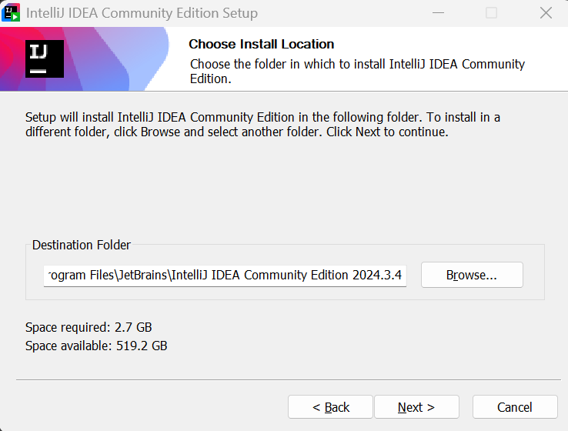
- Wybieramy funkcję dodatkowe instalacji (nie konieczne).
- Klikamy Install, a później Finish.

PostgreSQL i pgAdmin 4
- Pobieramy najnowszą wersję PostgreSQL: https://www.enterprisedb.com/downloads/postgres-postgresql-downloads.
- Uruchamiamy plik.
- Dwa razy klikamy next.
- Zaznaczamy dodatkowo PostgreSQL Server.
- Wybieramy folder, gdzie będziemy przechowywać pliki.

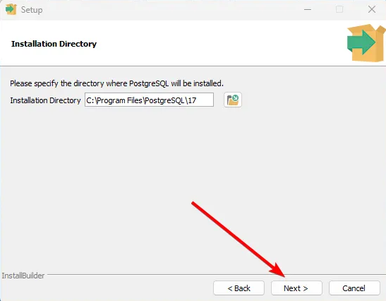

- Podajemy hasło (aby aplikacja działa bez żadnych zmian zalecane jest pozostawienie nazwy użytkownika domyślnej i ustawienie hasła „Barbie”). 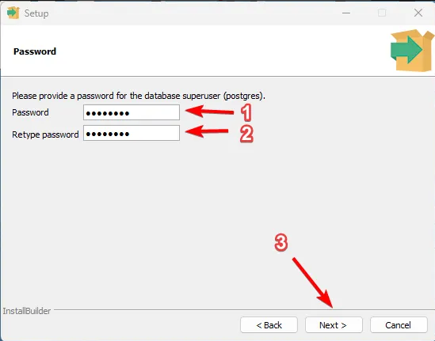
- Wybieramy port i do samego końca przechodzimy bez zmian.

Scene Builder
- Pobieramy najnowszą wersję Scene Builder: https://gluonhq.com/products/scene-builder/.
- Wybieramy lokalizację domyślną.
- Przechodzimy do instalacji bez zmian.

Konfiguracja systemu

pgAdmin 4
Aplikacja do poprawnego działania wymaga specyficznej struktury tabel oraz danych słownikowych. Należy je odtworzyć, wykorzystując narzędzie pgAdmin 4 oraz dostarczony skrypt SQL.
Krok 1: Weryfikacja użytkownika bazy danych
Ze względu na specyfikację projektu, aplikacja posiada wbudowaną konfigurację połączenia. Upewnij się, że Twój serwer PostgreSQL spełnia poniższe warunki:
- Port: 5432 (domyślny).
- Superużytkownik: postgres.
- Hasło: Barbie.
Uwaga: Jeśli Twoje lokalne hasło do użytkownika 'postgres' jest inne, aplikacja nie połączy się z bazą. W takim przypadku należy tymczasowo zmienić hasło w ustawieniach serwera na 'Barbie' lub edytować plik DatabaseService.java przed kompilacją pliku JAR.
Krok 2: Utworzenie pustej bazy danych
- Uruchom program pgAdmin 4 i zaloguj się do serwera.
- W drzewie po lewej stronie kliknij prawym przyciskiem myszy (PPM) na gałąź Databases.
- Wybierz opcję Create -> Database....
- W oknie dialogowym, w polu Database, wpisz nazwę: magazyn. (Jest to nazwa wymagana przez kod aplikacji – użycie innej nazwy spowoduje błąd połączenia).
- Kliknij przycisk Save.
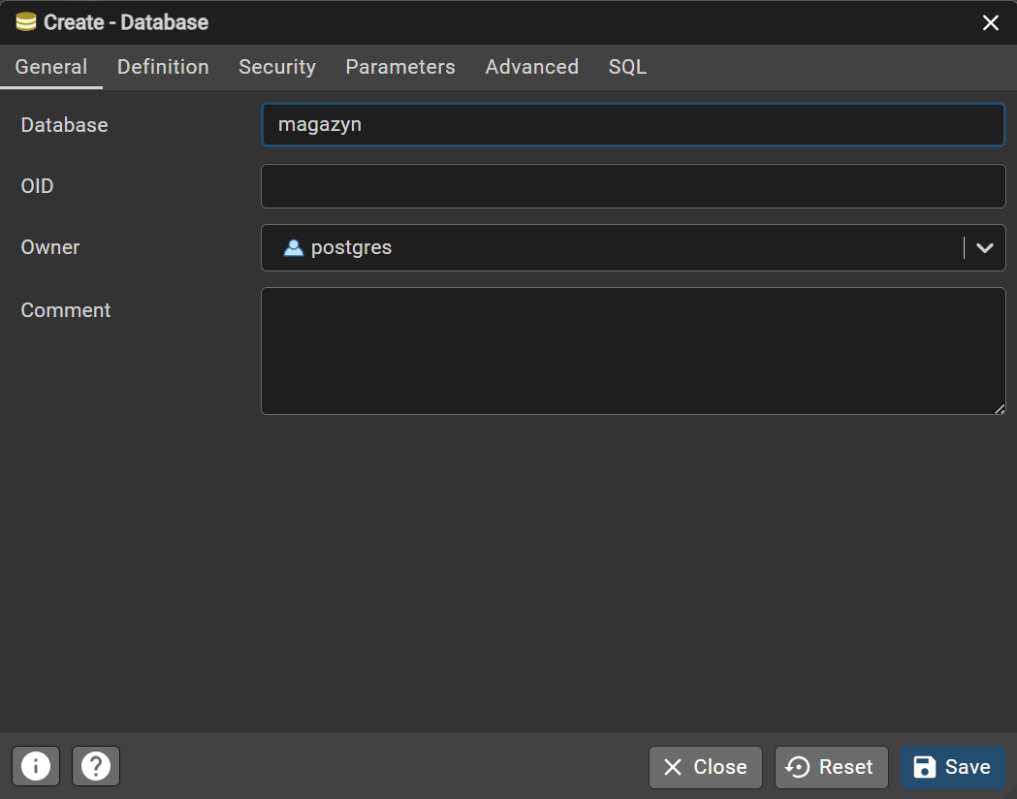
Krok 3: Import schematu (Odtworzenie struktury)
Teraz należy wgrać tabele (kategorie, produkty, magazyn, cennik) do pustej bazy.
- W pgAdmin kliknij prawym przyciskiem myszy na nowo utworzoną bazę magazyn.
- Z menu kontekstowego wybierz Restore... (Odtwórz).
- W zakładce General, w polu Filename, kliknij ikonę folderu i wskaż plik baza_danych.sql.
- W sekcji Role name (jeśli wymagane) wybierz postgres.
- Kliknij przycisk Restore.
Po zakończeniu procesu pgAdmin wyświetli komunikat o sukcesie (zazwyczaj zielone powiadomienie w prawym dolnym rogu). Baza danych jest teraz gotowa do współpracy z aplikacją.
[Tu należy umieścić zrzut ekranu z okna Restore wskazującego plik .sql]

Space Builder
Aby umożliwić wizualną edycję plików widoku (.fxml) bezpośrednio z poziomu środowiska IntelliJ IDEA, konieczne jest wskazanie ścieżki do zewnętrznego narzędzia Gluon Scene Builder.
Wymagania wstępne:
- Zainstalowane środowisko IntelliJ IDEA.
- Zainstalowana aplikacja Scene Builder (do pobrania ze strony Gluon).
Instrukcja krok po kroku:
- Uruchom IntelliJ IDEA i otwórz ustawienia główne:
  - Wybierz z menu górnego: File -> Settings... (skrót klawiszowy: Ctrl + Alt + S).
- W drzewie kategorii po lewej stronie rozwiń sekcję Languages & Frameworks.
- Wybierz pozycję JavaFX.
- W polu Path to SceneBuilder należy wskazać pełną ścieżkę do pliku wykonywalnego aplikacji.
  - Kliknij ikonę folderu po prawej stronie pola.
  - Zlokalizuj plik SceneBuilder.exe na dysku.
  - Domyślna lokalizacja w systemie Windows: C:\Users\[NazwaUżytkownika]\AppData\Local\SceneBuilder\SceneBuilder.exe lub C:\Program Files\SceneBuilder\SceneBuilder.exe
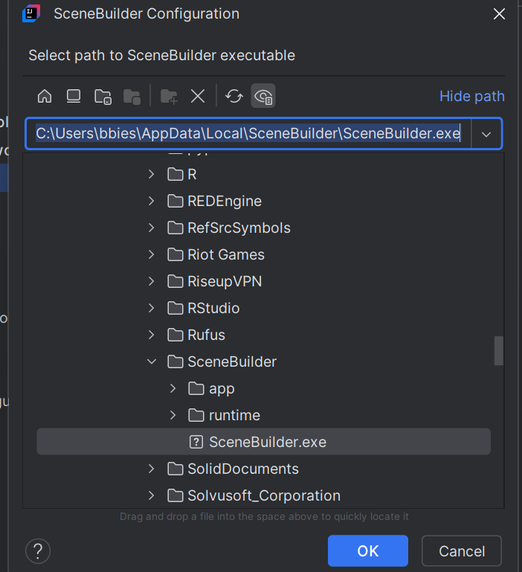
- Zatwierdź zmiany przyciskiem Apply, a następnie OK.
Weryfikacja konfiguracji:
- W strukturze projektu kliknij prawym przyciskiem myszy na dowolny plik z rozszerzeniem .fxml (np. dashboard.fxml).
- Z menu kontekstowego wybierz opcję Open In SceneBuilder.
- Jeśli konfiguracja jest poprawna, powinno otworzyć się zewnętrzne okno programu z załadowanym widokiem aplikacji.

Aplikacja do analizy danych
- Wchodzimy w folder „Analiza danych”.
- Wchodzimy w folder „out”, a następnie „untitled_jar”.
- Dwukrotnie klikamy w plik „untitled,jar”.
W przypadku zmiany hasła przy instalacji pgAdmin 4:
- Jeśli przy Wchodzimy w klasę DatabaseService i wprowadzamy dane naszej bazy (lokacje, login i hasło).
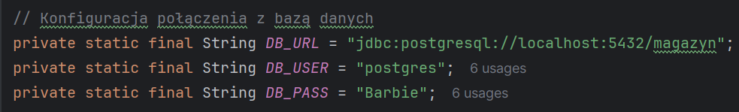
- Klikasz „shift + s” i wychodzisz z programu.
- Ponownie wykonujesz poprzednią instrukcję.

Interfejs
Aplikacja posiada interfejs graficzny oparty na systemie zakładek, co pozwala na czytelne oddzielenie widoku danych, analizy statystycznej oraz wykresów. Główna przestrzeń robocza została podzielona na funkcjonalne panele. Po lewej stronie okna znajduje się centrum zarządzania, w którym umieszczono formularz produktu umożliwiający wprowadzanie nazwy, ilości, ceny oraz kategorii towaru, a także pole wyboru określające jego dostępność. W tej sekcji zaimplementowano również nowy moduł zarządzania słownikiem kategorii, pozwalający na dodawanie, usuwanie i edycję nazw kategorii, co zapewnia spójność danych w całym systemie. Poniżej formularzy znajdują się przyciski operacyjne obsługujące logikę CRUD (Wyczyść, Dodaj, Aktualizuj, Usuń) oraz sekcja importu danych z plików zewnętrznych (CSV, Excel) i zapisu stanu aplikacji do bazy danych PostgreSQL. Dolną część lewego panelu zajmuje zaawansowany kalkulator statystyczny z logiem operacji, pozwalający na wybór pola liczbowego i wykonanie obliczeń takich jak mediana czy odchylenie standardowe.
Centralną część widoku w pierwszej zakładce zajmuje tabela danych wyświetlająca szczegółową listę produktów. Nad nią umieszczono pasek wyszukiwania, który umożliwia filtrowanie rekordów w czasie rzeczywistym według nazwy lub kategorii. Interfejs został wzbogacony o nowy panel statystyk (Dashboard), który prezentuje karty KPI z kluczowymi wskaźnikami (Całkowita wartość magazynu, Liczba produktów, Średnia cena) oraz dedykowaną tabelę statystyk agregującą dane według kategorii. Druga zakładka interfejsu przeznaczona jest do wizualizacji – znajduje się tam interaktywny wykres słupkowy generowany automatycznie na podstawie aktualnych danych, z możliwością dynamicznego wyboru parametru wyświetlanego na osi Y (Ilość, Cena, Wartość). Całość uzupełnia pasek stanu u dołu ekranu, informujący użytkownika o przebiegu operacji systemowych.
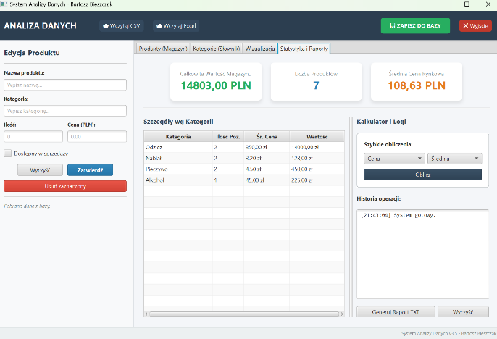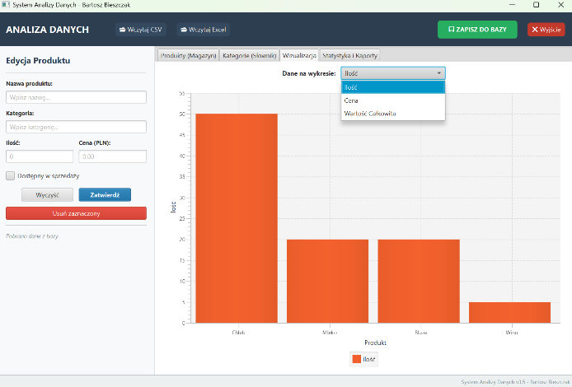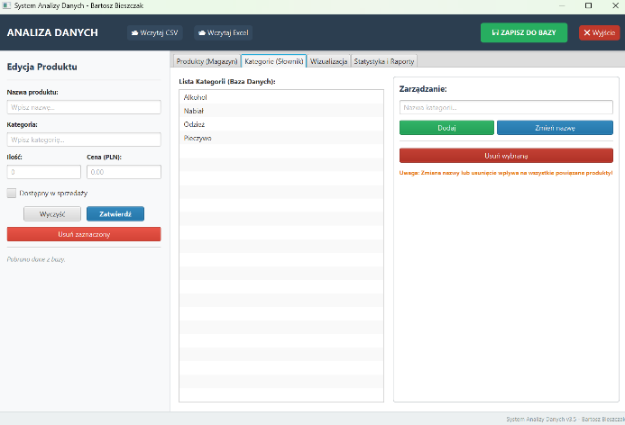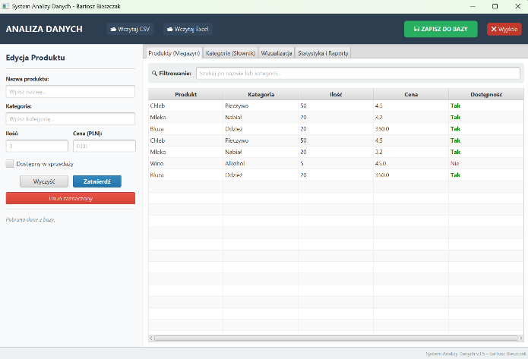
Rysunek 2. Interfejs aplikacji.

Funkcjonalność
Aplikacja "System Analizy Magazynowej" oferuje zestaw narzędzi do kompleksowego zarządzania stanem towarowym, od prostego wprowadzania danych, przez import z plików zewnętrznych, aż po zaawansowaną analizę statystyczną.

Zarządzanie Kategoriami
Zanim dodasz produkty, warto zdefiniować kategorie, do których będą one przypisane. Moduł ten zapewnia spójność danych.
Krok po kroku:
- W lewym panelu odszukaj sekcję "Kategorie".
- Dodawanie: Wpisz nazwę nowej kategorii w polu tekstowym i kliknij przycisk Dodaj kategorię. Nowa pozycja pojawi się na liście poniżej.
- Usuwanie: Zaznacz kategorię na liście i kliknij Usuń kategorię.
  - System zapyta o potwierdzenie, ponieważ usunięcie kategorii może wpłynąć na przypisane do niej produkty.
- Edytowanie: Zaznacz kursorem kategorię i kliknij na nią, następnie wpisz w pole tekstowe nową nazwę i kliknij zmień nazwę.
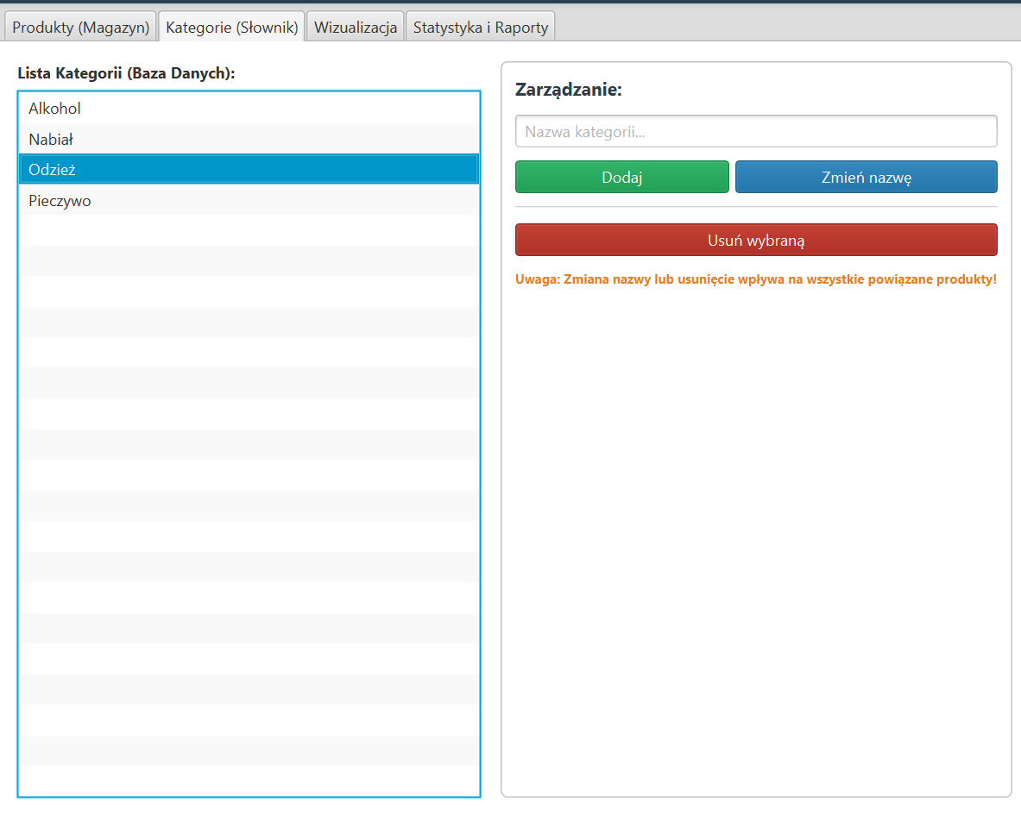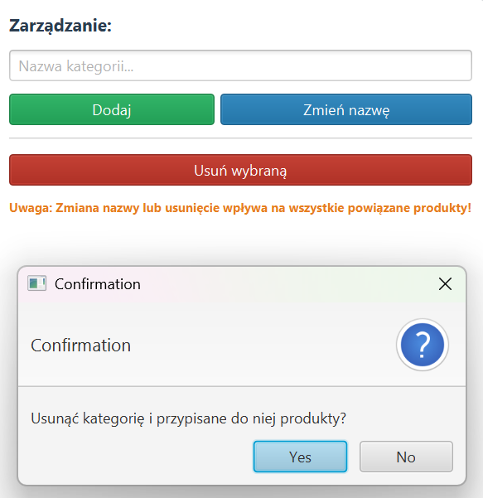
Rysunek 3. Prezentacja zarządzaniem kategoriami

Zarządzanie Produktami
Podstawowa funkcja systemu pozwalająca na ewidencję towarów.
Dodawanie produktu:
- Wypełnij formularz w lewym górnym rogu:
  - Nazwa: Wpisz nazwę towaru.
  - Kategoria: Wybierz z listy rozwijanej (zdefiniowanej wcześniej).
  - Ilość: Wpisz liczbę całkowitą (np. 100).
  - Cena: Wpisz cenę (np. 45.99).
  - Dostępność: Zaznacz "checkbox", jeśli produkt jest dostępny w sprzedaży.
- Kliknij przycisk Dodaj. Produkt pojawi się w głównej tabeli.
Edycja produktu:
- Kliknij lewym przyciskiem myszy na produkt w głównej tabeli (środek ekranu).
- Dane produktu automatycznie wypełnią formularz po lewej stronie.
- Zmień wybrane wartości (np. cenę lub ilość).
- Kliknij przycisk Aktualizuj. Zmiany zostaną natychmiast naniesione w tabeli.
Usuwanie produktu:
- Zaznacz produkt w tabeli.
- Kliknij przycisk Usuń. Rekord zostanie trwale usunięty z listy.
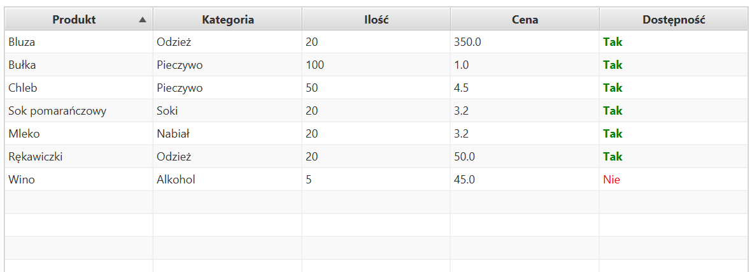
Rysunek 4. Produkty zapisane w bazie przed operacjami
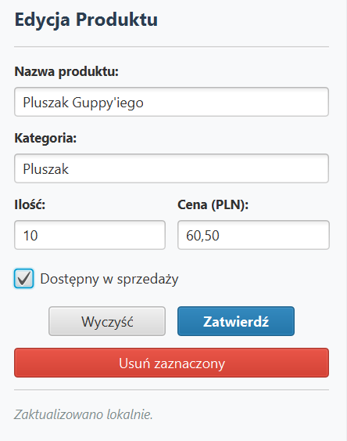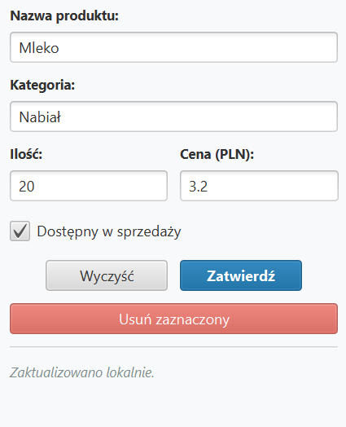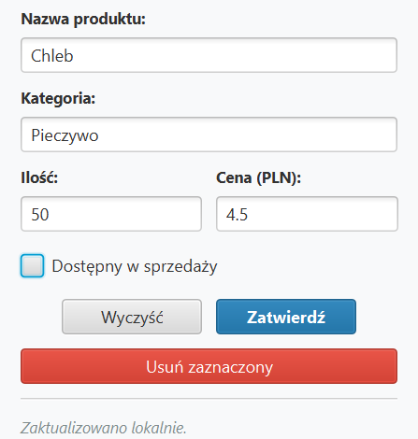
Rysunek 5. Pole do wykonywania operacji CRUD (operacje które zostały wykonane to podając od lewej: dodawanie, usuwanie, edycja)
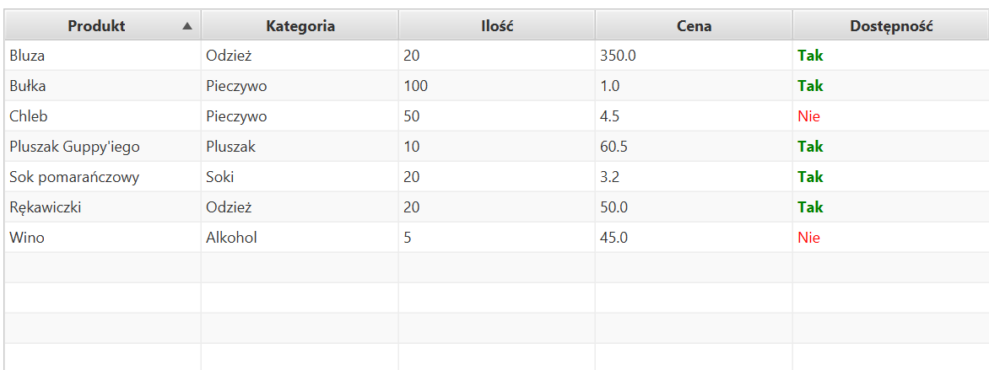
Rysunek 6. Produkty zapisane w bazie po operacjach

Wyszukiwanie i Filtrowanie
System umożliwia szybkie odnalezienie towaru w dużej bazie danych.
Instrukcja:
- Kliknij w pole "Szukaj..." znajdujące się bezpośrednio nad tabelą z produktami.
- Zacznij wpisywać frazę (np. nazwę produktu lub nazwę kategorii).
- Tabela zostanie automatycznie przefiltrowana, wyświetlając tylko pasujące rekordy w czasie rzeczywistym.
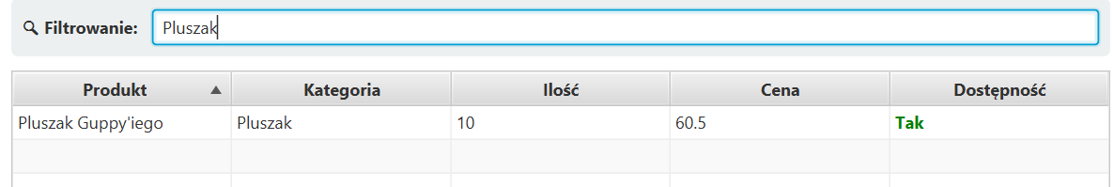
Rysunek 6. Pole do wyszukiwania produktów

Import Danych (Excel / CSV)
Aplikacja pozwala na masowe wczytywanie danych z zewnętrznych plików, co przyspiesza początkową konfigurację magazynu.
Krok po kroku:
- W lewym panelu znajdź sekcję "Plik".
- Kliknij Importuj Excel (dla plików .xlsx) lub Importuj CSV (dla plików .csv).
- W oknie wyboru pliku wskaż dokument na dysku i zatwierdź.
- Dane zostaną dołączone do aktualnej listy produktów w tabeli.

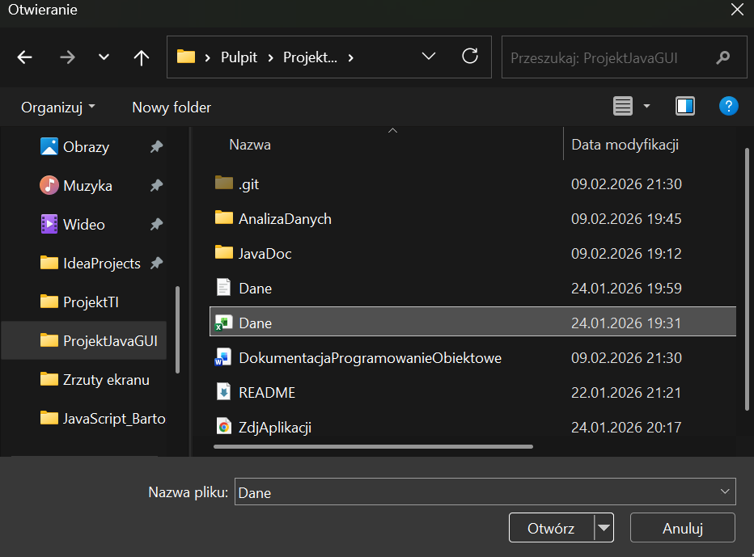
Rysunek 7. Przyciski do wczytywania danych oraz pole do wyszukiwania

Synchronizacja z Bazą Danych
Aplikacja działa na lokalnej kopii danych. Aby zachować zmiany na stałe w serwerze PostgreSQL, należy wykonać zapis.
Instrukcja:
- Po zakończeniu wprowadzania zmian (dodanie, edycja, import), kliknij duży przycisk Zapisz do Bazy.
- System wyświetli komunikat potwierdzający pomyślny zapis.
  - Operacja ta aktualizuje stan bazy danych do stanu widocznego aktualnie w tabeli aplikacji.

Rysunek 8. Przyciski do zapisu danych do bazy danych

Panel Statystyczny i Kalkulator
Moduł ten służy do wyciągania wniosków biznesowych z zgromadzonych danych.
Automatyczne wskaźniki (Dashboard): Spójrz na panel pod tabelą (lub w sekcji KPI). Znajdziesz tam automatycznie obliczane wartości:
- Całkowita wartość: Suma (Cena × Ilość) dla wszystkich towarów.
- Liczba produktów: Łączna ilość pozycji.
- Średnia cena: Średnia arytmetyczna cen w magazynie.
Kalkulator Statystyczny (Instrukcja):
- W lewym dolnym rogu znajdź panel "Statystyka".
- Wybierz pole: Z listy wybierz, co chcesz analizować (np. "Cena" lub "Ilość").
- Wybierz operację: Wskaż funkcję matematyczną, np.:
  - Średnia
  - Mediana (wartość środkowa)
  - Odchylenie standardowe (zmienność cen)
  - Suma
  - Min / Max
- Kliknij przycisk Oblicz.
- Wynik pojawi się w polu "Log Statystyk" poniżej, wraz z datą wykonania obliczenia.
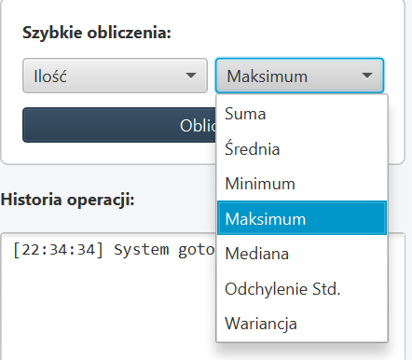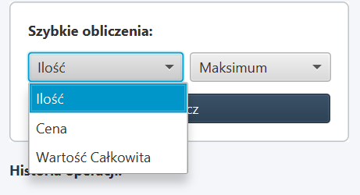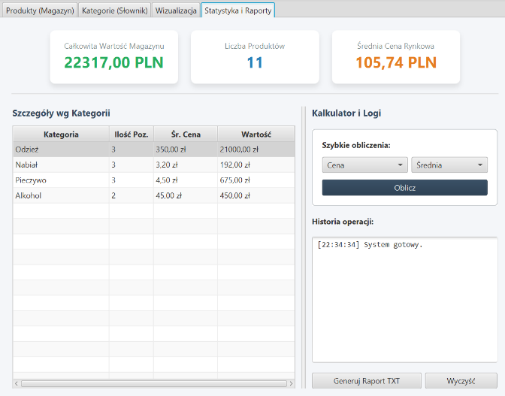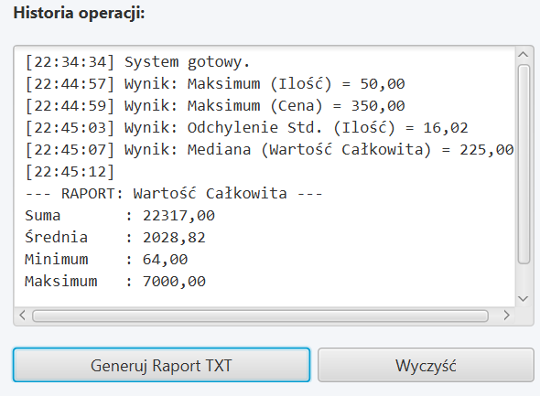
Rysunek 9. Przyciski do zapisu danych do bazy danych

Wizualizacja Danych
Instrukcja:
- Przełącz zakładkę u góry ekranu z "Baza Danych" na "Wykresy".
- Zobaczysz wykres słupkowy.
- Z listy rozwijanej u dołu wykresu wybierz, co ma reprezentować wysokość słupka:
  - Ilość: Pokazuje, których produktów jest najwięcej.
  - Wartość: Pokazuje, w których produktach zamrożony jest największy kapitał (Cena × Ilość).
- Wykres odświeży się automatycznie po zmianie wyboru.
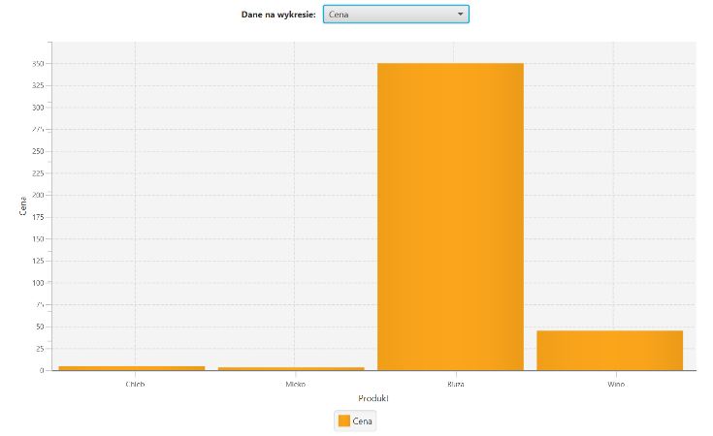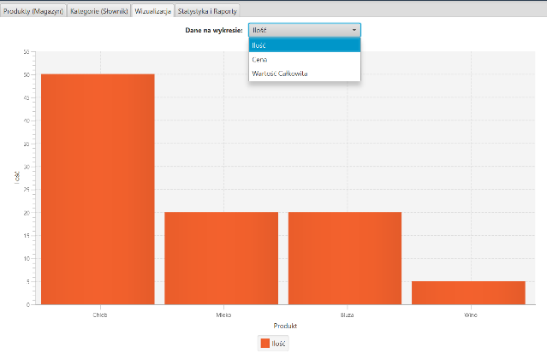
Rysunek 10. Pokazanie wykresów w zakładce wizualizacja

Diagramy przepływu informacji
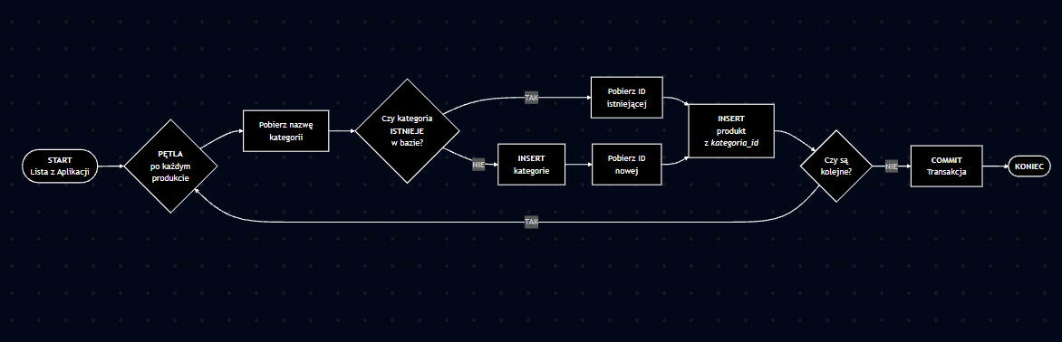
Diagram 1. Przepływ zapisu do bazy danych.

Bezpieczeństwo
Aplikacja posiada szereg zabezpieczeń chroniących przed wprowadzeniem nieprawidłowych danych. Interfejs wskazuje użytkownikowi oczekiwany typ danych w poszczególnych polach, rozróżniając parametry tekstowe (String) od liczbowych (double). W przypadku podania błędnych informacji lub pozostawienia pustego pola, program uruchamia mechanizmy walidacji, które blokują przesłanie niepoprawnych danych do bazy. W takiej sytuacji użytkownikowi wyświetla się komunikat precyzujący, jakie kryteria nie zostały spełnione (np. informacja o konieczności podania liczby dodatniej). Ostatnią warstwą kontrolną jest możliwość manualnej weryfikacji przed ostatecznym zatwierdzeniem zmian – użytkownik widzi nowy lub zmodyfikowany produkt w tabeli i może go w każdej chwili edytować. Dodatkową ochronę stanowi sama baza danych, która dzięki zdefiniowanym wcześniej więzom integralności (atrybutom) odrzuca rekordy niespełniające narzuconych wymagań technicznych.

Dokumentacja API
Dokumentacja JavaDoc znajduję się w folderze JavaDoc wewnątrz projektu. Właśnie w niej opisane jest w jaki sposób działanie aplikacji i jak wygląda jej struktura. Fragmenty kodu są tam odpowiednio podzielone w celu zwiększenia bardziej kompleksowej prezentacji kodu.

Przydatne informacje

Ograniczenia aplikacji
Aplikacja funkcjonuje optymalnie przy mniejszych zbiorach danych. W przypadku baz liczących kilka tysięcy rekordów, obecny system sortowania okazuje się mało wydajny, a użytkownik podczas edycji lub usuwania pozycji musi znać dokładne parametry danego produktu. Problem nadmiaru informacji dotyczy również modułu graficznego – przy bardzo dużej liczbie kategorii wykresy stają się nieczytelne, co utrudnia skuteczną analizę wizualną. Wyzwaniem pozostaje także importowanie plików Excel, w przypadku niewłaściwie przygotowanego arkusza (np. błędnego formatowania kolumn), dane mogą zostać wczytane nieprawidłowo lub spowodować błędy w przetwarzaniu.

Zalety aplikacji
Zastosowane rozwiązania pozwalają na znaczące przyspieszenie pracy oraz analizy danych bez konieczności znajomości języka SQL. Integracja wielu formatów plików w jednej aplikacji znacząco podnosi komfort użytkowania i eliminuje potrzebę przełączania się między wieloma narzędziami. Ponadto sama obsługa danych – która w surowym środowisku PostgreSQL bywa uciążliwa i skomplikowana – została uproszczona do intuicyjnego wprowadzania informacji w odpowiednie pola formularza.

Źródła
- Technologie i biblioteki:
Java SE Development Kit (JDK) 11+, JavaFX SDK, postgreSQL JDBC Driver, Apache POI
- Narzędzia programistyczne:
IntelliJ IDEA, pgAdmin 4, Mermaid Live Editor, SceneBuilder
- Dokumentacje techniczne:
Dokumentacja Oracle Java: https://docs.oracle.com/en/java/,
Dokumentacja JavaFX API: https://openjfx.io/javadoc/,
Dokumentacja PostgreSQL: https://www.postgresql.org/docs/,
Dokumentacja Apache POI: https://poi.apache.org/
- Artykuły, kursy i materiały edukacyjne
- Materiały z wykładów oraz laboratoriów z przedmiotu „Programowanie obiektowe”.
- Busy Developers' Guide to HSSF and XSSF Features, https://poi.apache.org/components/spreadsheet/quick-guide.html.
- A Guide to JDBC with PostgreSQL, https://www.baeldung.com/java-jdbc-loading-drivers.

